Kính thưa quí bạn
Hôm nay xin gởi các bạn vài tin trên trời dưới đất
1. Lần thứ ba Tỷ lệ thiên thạch 2024 YR4 va chạm với Trái đất vào năm 2032 đã đạt mức cao mới.
2. Một cựu viên chức Lầu Năm Góc đã lên tiếng về lý do tại sao chính phủ Mỹ được cho là không muốn mọi người biết sự thật về UFO.
3. UChicago Medicine là đơn vị đầu tiên tại Trung Tây áp dụng phương pháp điều trị đột phá cho bệnh nhân ung thư
4. Góc đố vui và lời giải
HCD 19-Feb-2025
Nếu các bạn không thấy hình chỉ thấy cái khung trống không hình, thì nên dọc Microsoft Word attached.

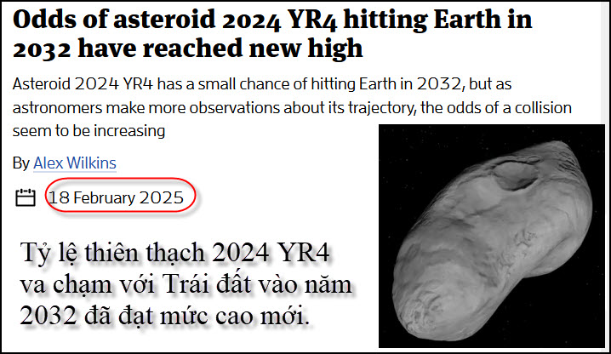
Nguồn tin và chi tiết: https://www.newscientist.com/article/2468890-odds-of-asteroid-2024-yr4-hitting-earth-in-2032-have-reached-new-high/?utm_campaign=RSS%7CNSNS&utm_source=NSNS&utm_medium=RSS&utm_content=home

HCD tóm tắt bản tin:
Tỷ lệ thiên thạch 2024 YR4 va chạm với Trái đất vào năm 2032 đã đạt mức cao mới.
Tiểu hành tinh 2024 YR4 có một cơ hội nhỏ để va chạm với Trái đất vào năm 2032, nhưng khi các nhà thiên văn học quan sát nhiều hơn về quỹ đạo của nó, khả năng va chạm dường như đang tăng lên.
NASA đã nâng cấp nguy cơ tiểu hành tinh 2024 YR4 va chạm với Trái đất vào năm 2032 lên 3,1%, hoặc khoảng 1 trong 32, tỷ lệ va chạm cao nhất từ trước đến nay.

Các nhà thiên văn học phát hiện ra rằng tiểu hành tinh này đang lao về phía Trái đất vào tháng 12 và nó đã là trọng tâm của các kính viễn vọng và cơ quan vũ trụ của thế giới kể từ đó. Khi họ thu thập thêm dữ liệu về quỹ đạo chính xác của tiểu hành tinh, các nhà thiên văn học đã có thể tính toán khả năng nó va vào Trái đất với độ chính xác cao hơn. Tiểu hành tinh này được cho là có chiều rộng từ 40 đến 90 mét và có khả năng giải phóng năng lượng tương đương với 7,7 megatonnes TNT nếu nó va vào Trái đất - đủ để phá hủy một thành phố.

Theo NASA, tỷ lệ va chạm vào năm 2032 đã tăng lên từ cơ hội 1 trong 83 kể từ khi nó được phát hiện lần đầu tiên. Kể từ đó nó đã chuyển sang 1-in-67, đến 1-in-53, đến 1-in-43, đến 1-in-38 và bây giờ đến 1-in-32. Cơ quan Vũ trụ châu Âu có tỷ lệ hơi khác nhau, hiện đang cho tiểu hành tinh 2,81% cơ hội va chạm.

Sự tăng đều đặn này không nhất thiết có nghĩa là tiểu hành tinh có nhiều khả năng va chạm với Trái đất hơn, tuy nhiên, và tỷ lệ rủi ro có thể vẫn chưa giảm. Hugh Lewis tại Đại học Southampton, Anh cho biết: “Chỉ vì nó đã tăng trong tuần qua, không có nghĩa là nó sẽ tiếp tục làm điều đó.”

Nhưng chúng ta đang hết thời gian để dự đoán rủi ro của tiểu hành tinh. Một vấn đề là năm 2024 YR4 sẽ bay phía sau mặt trời vào tháng 4, đặt nó ngoài tầm nhìn của hầu hết các kính viễn vọng trên Trái đất. Điều đó hạn chế mức độ các nhà thiên văn học có thể tinh chỉnh dự đoán của họ, Lewis nói. “Bất kỳ quan sát nào chúng ta có thể thực hiện từ bây giờ đến khi nó nằm ngoài tầm nhìn sẽ giúp chúng ta “tinh chỉnh” quỹ đạo của nó và đưa ra dự đoán tốt hơn. Điều đó không nhất thiết có nghĩa là nó sẽ giảm trước tháng Tư. Nó có thể tiếp tục tăng xác suất, nhưng cuối cùng hướng về trái đất chúng ta.”
Lewis nói: “Điều đó sẽ giúp chúng ta xác định những gì chúng ta cần làm về nó, bởi vì nếu nó là một tiểu hành tinh đá, nó rất khác với một tỷ lệ cao của tiểu hành tinh sắt kim loại”. Một tiểu hành tinh giàu sắt sẽ tệ hơn, vì một tiểu hành tinh đá có khả năng sẽ vỡ ra trong khi va chạm tạo ra sự khác biệt lớn về mặt năng lượng, và liệu bầu khí quyển có ảnh hưởng tới nó hay không.”

HCD: Lúc đầu các nhà thiên văn thấy xác xuất chỉ trên 1% lần sau tăng lên gấp đôi, giờ đây lần thứ ba đã tăng 3,1%.
Theo nguồn tin Europnews, nơi đây: https://www.euronews.com/next/2025/02/19/asteroid-2024-yr4-could-hit-one-of-the-worlds-most-populated-regions-new-nasa-data-shows
Nếu thiên thạch nầy chạm vào trái đất thì nơi chạm sẽ nằm gần những nơi đây: thành phố Bogota (Colombia, 11,6 triêu dân), thành phố Mumbai (India, 18,4 triệu dân), thành phố Dhaka (Bangladesh, 23.9 triệu dân)
(2024 YR4 could likely hit somewhere along a "risk corridor" which NASA has identified as stretching across the eastern Pacific Ocean, northern South America, the Atlantic Ocean, African, the Arabian Sea, and South Asia.
Cities on this trajectory include Bogota in Colombia, whose metropolitan area is home to over 11.6 million people, the Mumbai metropolitan area in India which has a population of 18.4 million and Dhaka in Bangladesh, home to over 23.9 million.)
-----===o0o===-----

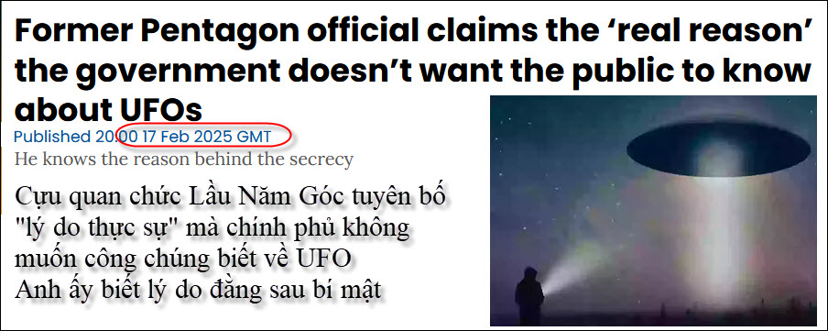
Nguồn tin và chi tiết: https://www.uniladtech.com/news/former-pentagon-official-reason-public-ufos-686568-20250217?utm_source=flipboard&utm_content=topic%2Fufos
HCD tóm tắt bản tin:
Một cựu viên chức Lầu Năm Góc đã lên tiếng về lý do tại sao chính phủ Mỹ được cho là không muốn mọi người biết sự thật về UFO.

Trong khi các nhà khoa học vẫn đang tìm kiếm bằng chứng vững chắc về sự sống ngoài hành tinh, các nhà lý thuyết âm mưu cho rằng chúng ta đã tìm thấy nó. Một số người nói rằng chính phủ đang giữ kín chuyện này và một cựu viên chức đã chia sẻ suy nghĩ của riêng mình về vấn đề này.
Luis Elizondo là cựu người đứng đầu Chương trình Nhận dạng Mối đe dọa Hàng không Vũ trụ Tiên tiến (AATIP) hoạt động trong Lầu Năm Góc.

Ông ấy nói với Steven Bartlett trên podcast Diary of a CEO và chia sẻ lý do tại sao các quan chức chính phủ giữ im lặng về việc nhìn thấy UFO, với mô tả: "Chúng ta có đơn độc trong vũ trụ không? Nếu không, chúng ta là bạn bè hay kẻ thù? ".

Elizondo giải thích: "Tôi nghĩ đó là một sự kỳ thị, điều cấm kỵ. Có một số lý do nhưng tôi nghĩ một cách hời hợt, sự kỳ thị [và] điều cấm kỵ. , Elizondo nói: “Đối với các phi công và quân nhân, nói về UFO có hậu quả thực sự”. "Bạn biết đấy, đặc biệt nếu bạn là một phi công, bạn sẽ bị loại không cho bay nữa." "Bạn sẽ bị đặt sau bàn làm việc và bạn sẽ bay trên bàn trong phần còn lại của nghề nghiệp vì mọi người nghĩ rằng bạn không ổn định về tâm thần, và vì vậy mọi phi công đã không dám báo cáo khi thấy UFO."

Trong khi một số quan chức cởi mở về các cuộc trò chuyện liên quan tới UFO, trong khi đó có những người khác vẫn đang làm việc đằng sau hậu trường để làm “mất uy tín của các cá nhân và phát động chiến dịch chống lại những người cởi mở trên".

Một trong những tuyên bố hấp dẫn nhất của Elizondo là hoạt động của UFO tăng đột biến sau Thế chiến II. Khi chúng tôi "bắt đầu phát triển vũ khí nguyên tử, chúng tôi bắt đầu thấy rất nhiều UFO trên không phận quân sự được kiểm soát và trên các cơ sở nghiên cứu của chúng tôi".

Ông cũng gợi ý rằng chính phủ có thể đang che giấu công nghệ tiên tiến để ngăn chặn các quốc gia đối thủ nhúng tay vào nó - đó là một lý do chính đáng cho tất cả sự bí mật.

HCD: Thấy gởi các bạn xem chơi. Lâu nay cũng có những “chức sắc thẩm quyền về UFO” nói như trên.
Theo một số nhà khoa học thì loài người không đơn độc trong vũ trụ. Có hàng triệu hành tinh giống như trái đất (tức có cùng nhiệt độ, có nước, không khí, có độ lớn, có khoảng cách đến ngội sao gần nhất… giống như trái đất). Và do đó trên những hành tinh nầy hẳn là phải có sinh vật. Trái đất có tuổi “còn non” nên tiến bộ về khoa học còn kém “người” ở các hành tinh khác, các hành tinh khác cao tuổi trái đất nhiều, nên “người” nơi đó tiến xa hơn về khoa học. Chúng ta chưa đủ sứ đến viếng họ, trong khi họ đến viếng chúng ta thường xuyên.
-----===o0o===-----

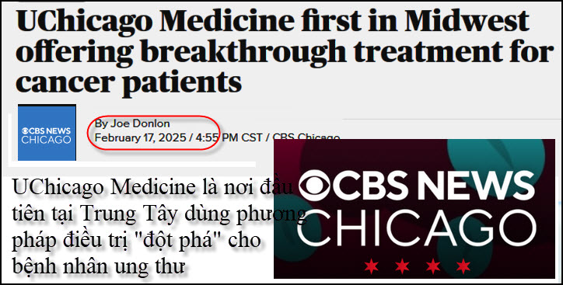
Nguồn tin và chi tiết: https://www.cbsnews.com/chicago/news/cancer-treatment-breakthrough/?utm_source=flipboard&utm_content=topic/cancer
HCD tóm tắt bản tin :
UChicago Medicine là đơn vị đầu tiên tại Trung Tây áp dụng phương pháp điều trị đột phá cho bệnh nhân ung thư
Bởi Joe Donlon
Ngày 17 tháng 2 năm 2025 / 4:55 chiều CST / CBS Chicago

Đây là bước đột phá trong điều trị ung thư và UChicago Medicine là một trong những bệnh viện đầu tiên áp dụng phương pháp hoàn toàn mới để điều trị ung thư.
Bà Alla Pinzour đã chiến đấu với căn bệnh ung thư da trong khoảng 15 năm—nhưng giờ thì không còn nữa. "Hiện tại, tôi đã khỏi bệnh ung thư. không còn ung thư nữa."
Bà Pinzour mắc bệnh lần đầu tiên vào năm 2009. Sau nhiều năm phẫu thuật và điều trị, căn bệnh ung thư bắt đầu di căn sang các cơ quan khác.

Các bác sĩ ghi tên cho bà được điều trị bằng phương pháp mới. Phương pháp này sử dụng tế bào T chống khối u của chính bệnh nhân, được gọi là tế bào lympho thâm nhiễm khối u hay TIL.

Tiến sĩ Daniel Olson, bác sĩ chuyên khoa ung thư và nhà nghiên cứu tại UChicago Medicine cho biết: "Bằng cách lấy các TIL đó ra khỏi bệnh nhân rồi nuôi cấy chúng trong phòng thí nghiệm, chúng tôi sẽ chuyển từ hàng triệu tế bào T mà chúng tôi tìm thấy trong khối u và nuôi cấy chúng thành hàng tỷ tế bào T rồi truyền trở lại vào bệnh nhân".

Quy trình này được thực hiện theo năm bước.
Bác sĩ cắt bỏ một phần khối u và trích xuất một số tế bào TIL đó. Sau đó, họ nuôi cấy chúng trong phòng thí nghiệm. Tiến hành hóa trị cho bệnh nhân và đưa các tế bào TIL trở lại cơ thể bệnh nhân, nơi chúng chống lại khối u. Sau đó, bệnh nhân có thể hồi phục.

Tiến sĩ Olsen cho biết: "Cá nhân tôi thấy rất tuyệt vời khi có một liệu pháp như thế này. Thật tuyệt khi mang đến cho bệnh nhân cơ hội chữa khỏi bệnh".
UChicago Medicine là đơn vị đầu tiên cung cấp phương pháp này ở vùng Trung Tây.
"Điều này thật tuyệt vời, nhưng chúng tôi nghĩ đây chỉ là sự khởi đầu", Tiến sĩ Olsen cho biết.

Ông hy vọng đây là bước đầu tiên cho một phương pháp hoàn toàn mới để điều trị căn bệnh ung thư giống như căn bệnh "đã" đe dọa đến tính mạng của Pinzour.
Bác sĩ Olson cho biết các nhà nghiên cứu hiện đang tìm cách sử dụng phương pháp điều trị này để chống lại các loại ung thư khác như ung thư phổi, cổ tử cung, ruột kết và vú.

HCD: Đây là tin vui cho tất cả mọi người
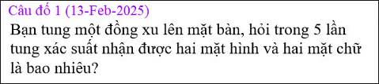

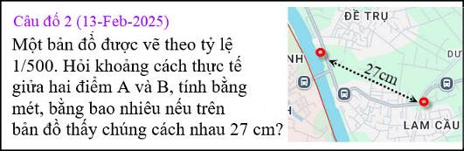
Câu đố nầy quá dễ phải không?
From: Hoai Vu <hoai.hvu@
Date: 2/17/25 9:44 AM (GMT-08:00)
Subject: Giải đáp mấy câu đố
Kính gửi anh Đẳng lời giải cho câu hỏi về xác suất, cho cả những người thạo và không thạo toán. Câu đố rất hay và làm em suy nghĩ xa hơn một chút.

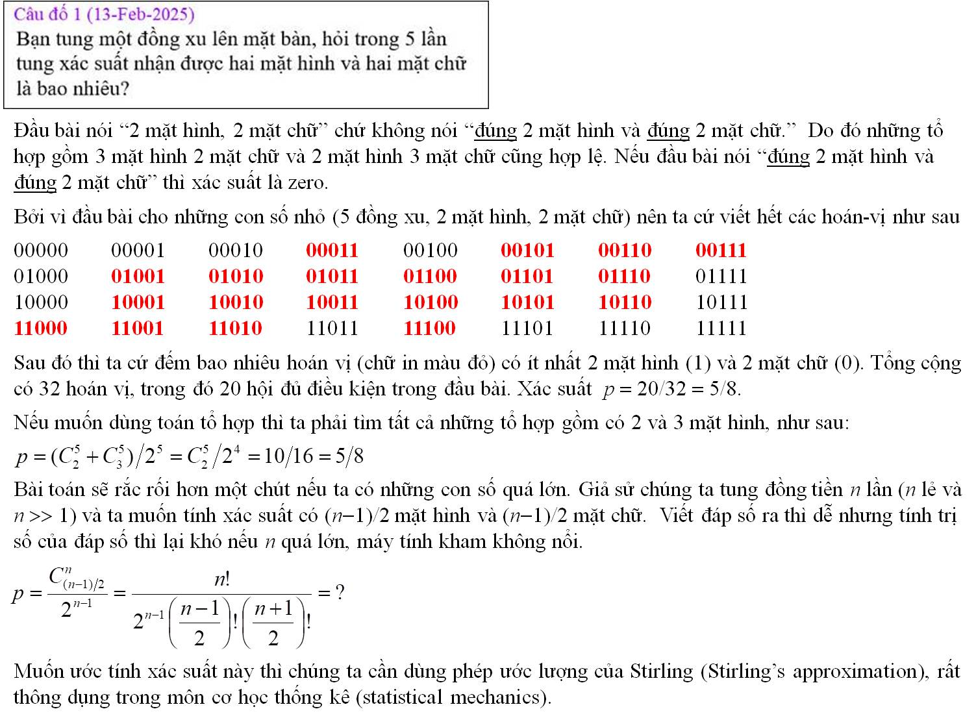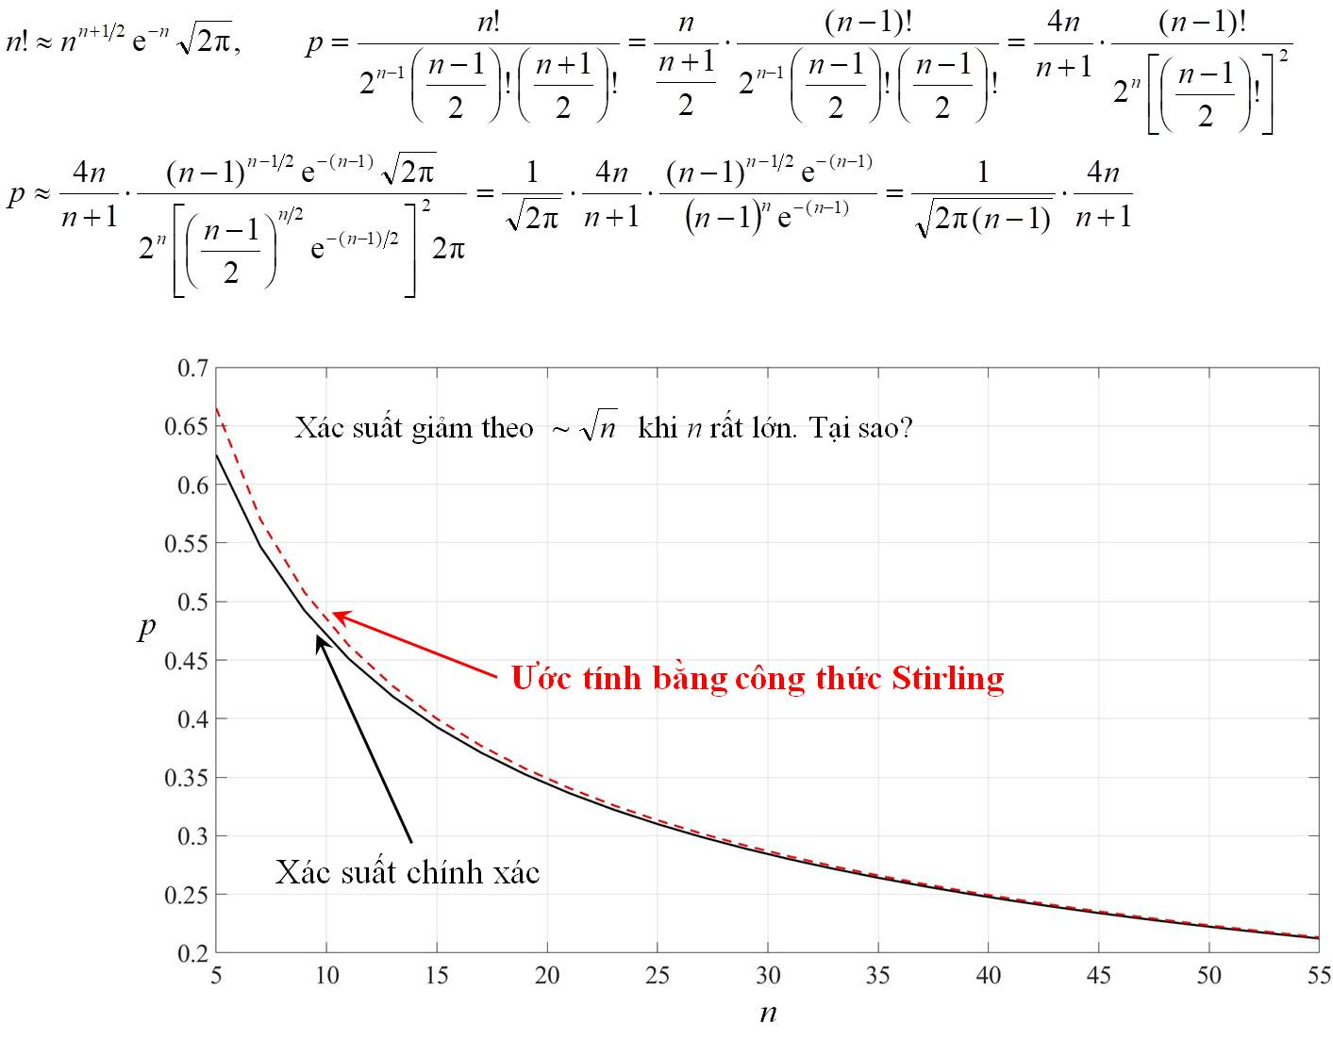

Trả lời câu 1
5/8.
Trả lời câu 2
27 cm x 500 = 135 m

Tiện thể anh ra câu đố về xác suất, kính gửi anh thêm một câu đố khá vui.

Ba anh X, Y và Z đấu súng tay ba theo luật cổ điển chứ không phải kiểu cao-bồi, mạnh ai nấy rút súng bắn. Họ bắn theo thứ tự hoán vị vòng quanh XYZ, và đến phiên bắn thì mỗi người chỉ được bắn một phát thôi và muốn bắn ai cũng được. Trước hết là X bắn, sau đó đến phiên Y, rồi đến Z, rồi lại quay trở lại X bắn, ... Ai bị bắn ngã rồi thì thôi, không còn được bắn ai hoặc bị bắn nữa. Anh X bắn yếu nhất, xác suất trúng đích mỗi khi bắn là 30%, anh Z bắn khá hơn với xác suất trúng đích là 50%. Anh Y là tay thiện xạ trăm phát trăm trúng, với xác suất 100%. Anh X phải bắn thế nào để có xác suất sống sót lớn nhất?

Kính anh,
Hoài
HCD: Cám ơn anh Hoài
-----===o0o===-----

From: nang huynh <nlehuynh
Sent: Monday, February 17, 2025 4:02 CH
Subject: Giải đáp các câu đố

Câu 1: xác xuất để được 2 hinh,2 chữ trong 5 lần tung: 20/32 = 62.5%
Giải thích: hình là 0; chữ là 1.
Với 5 lần tung , có 2^5 = 32 trường hợp xảy ra: từ 00000; 00001;.....; 11111
Có tổng cộng 20 lần (6×2 +4 +4) thể hiện bởi:00011; 10011; ....(ba số 0, hai số 1) hoặc (ba số 1, hai số 0)
May mà anh cho 5 lần, nên tôi có thể kể ra hết 32 lần để tìm ra!!!
Tôi nghĩ trong xác xuất và thống kê, có công thức để tính.

Câu 2: khoáng cách AB = 135 m

Cảm ơn Anh, chúc Anh mạnh khỏe
Năng
HCD: Cám ơn anh Năng
-----===o0o===-----

